Un p'tit mots croisés pour réviser,
LES ATOMES

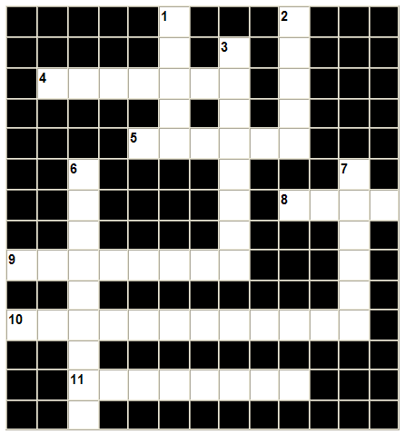

Horizontalement

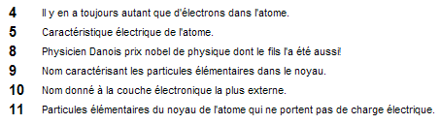

Verticalement

